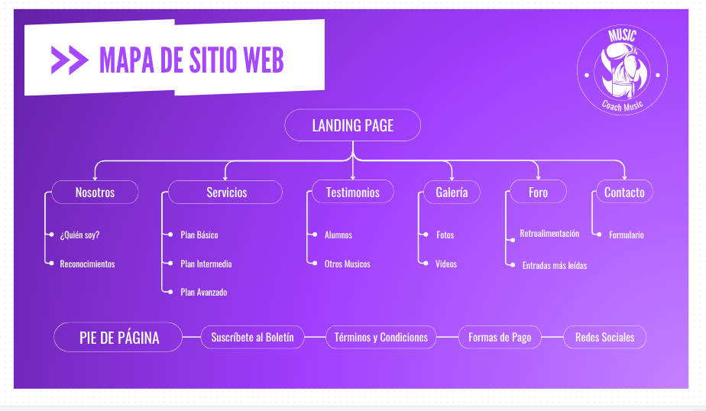

Diseño del Sistema de Búsqueda

Esquema de Jerarquización de Contenidos

Alcance del Sistema (Scope)
El buscador de SteroMusic tiene un alcance definido para optimizar la experiencia del usuario, evitando resultados irrelevantes.
- Contenido Indexado: * Nombres de instrumentos (Batería, Piano, Guitarra).
  - Terminología técnica de producción (VSTs, plugins, MIDI, DAWs).
  - Categorías de aprendizaje (niveles básico, intermedio, avanzado).
  - Preguntas frecuentes sobre inscripciones y ubicación.
- Contenido No Indexado: * Datos administrativos internos.
  - Documentación legal extensa (Términos y condiciones).
  - Archivos de sistema o código fuente del sitio.

Estrategia de Indexación (¿Por qué indexamos?)
La indexación se basa en la intención de búsqueda del estudiante:
- Relevancia Musical: Indexamos "VST" y "Plugins" porque son el núcleo de nuestra propuesta tecnológica. Queremos que el usuario llegue a la guía técnica en un solo clic.
- Eficiencia de Navegación: Indexamos nombres de instrumentos para evitar que el usuario busque en menús desplegables; la búsqueda lo lleva directo a la página del curso.
- Exclusión de Ruido: No indexamos contenido legal o administrativo para que los resultados siempre sean educativos y motivadores, manteniendo el enfoque en el aprendizaje.

Nivel | Tipo de información | Ejemplo en SteroMusic
Principal | Qué hace el sistema | Localiza contenido y secciones informativas.
Secundaria | Cómo funciona | Barra de búsqueda con redirección a servicios.
Complementaria | Refinamiento | Filtros por instrumento, nivel o tecnología.

- Interfaz de Usuario (UI):
  - Barra de búsqueda minimalista integrada en el encabezado (Header).
  - Botón de lupa con diseño accesible y campo de texto predictivo.
  - Área de resultados clara que prioriza la relevancia del texto.
- Lógica de Redirección:
  - El sistema envía al usuario directamente a la página del servicio buscado.
Filtros Avanzados:
  - Categoría: Instrumentos / Producción Digital / Institucional.
  - Nivel: Principiante / Intermedio / Avanzado.
  - Tipo de contenido: Guías de texto / Clases presenciales.
  - Palabras Clave : "Plugin", "VST", "Ritmos", "Inscripción", "Ubicación".

Nivel | Tipo de información | Ejemplo en SteroMusic
Principal | Qué hace el sistema | Localiza contenido y secciones informativas.
Secundaria | Cómo funciona | Barra de búsqueda con redirección a servicios.
Complementaria | Refinamiento | Filtros por instrumento, nivel o tecnología.

Justificación didáctica
- La información principal responde a: ¿Cómo encuentro algo específico en el sitio?
- La información secundaria responde a: ¿Dónde está la barra de búsqueda y qué contenido busca?
- La información complementaria responde a: ¿Cómo puedo filtrar si mi búsqueda es muy general?

